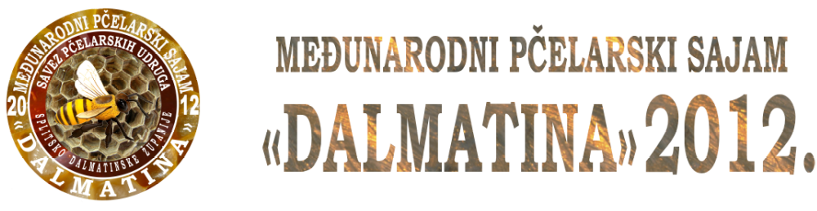

Savez pčelarskih udruga Splitsko-dalmatinske županije Vidilica 3 ;21000 Split
OIB: 19857898023 Žiro račun: 2390001-1100388445

III. Međunarodni pčelarski sajam «DALMATINA»

Poštovani obavještavamo Vas o održavanju trećeg međunarodnog pčelarskog sajma «DALMATINA», koji će se održati u hotelu Zagreb, Duilovo Split, od 11. i 12. studenog 2012. godine, te Vas pozivamo na sudjelovanje u manifestaciji.

Savez pčelarskih udruga Splitsko- dalmatinske županije i ove godine po treći puta organizira međunarodni pčelarski sajam pod mazivom «Dalmatina» 2012. , te ovim putem poziva proizvođače meda, proizvođače opreme za pčelarstvo, trgovce i sve zainteresirane fizičke i pravne osobe koje žele izlagati na ovom sajmu da se prijave za sudjelovanje. Osim izlagačkog dijela sajma u pripremi je i bogat stručni- edukativni dio za sve zainteresirane posjetitelje i proizvođače meda i proizvoda od meda, te ocjenjivanje kvalitete meda.

PROGRAM SAJMA- Radna verzija
Petak, 09. studeni, 2012.
16:00-19:00 sati - stručna predavanja
Subota, 10. studenog, 2012.
10:00-17:00- sajam otvoren za posjetitelje
10:00 sati – početak programa-svečano otvaranje
10:30-14:00 sati – stručna predavanja
14:00-15:00 sati – pauza za ručak
15:00-17:00 sati – stručna predavanja
17:00 sati – dodjela plaketa i diploma za ocjenjivanje vrste meda

Nedjelja, 11. studenog, 2012.
10:00-16:00- sajam otvoren za posjetitelje

09:00-16:00 sati – stručna predavanja
16:00 sati – svečano zatvaranje sajma

Predsjednik:
Ivan Mravak
Kontakt: 099/6799-122
E-mail: ivan.mravak@inet.hr

